ЗМІСТ

1. ВСТУП 2
1.1 Про себе 2
1.2 Як читати 2
1.3 Про виріб 3
1.4 Дерево цілей 4
2. ПРОГРАМНО АПАРАТНІ ЗАСОБИ 5
2.1 Апаратні засоби/електроніка 5
2.2 Прототип електричної схеми 8
2.3 Програмне забезпечення 11
3. ФІЗИЧНА МОДЕЛЬ ВИРОБУ 23
3.1 Вступ до 3д моделювання 23
3.2 Основи надійного дизайну 24
3.3 Тривимірна модель штативу 31
4. ЕКОНОМІЧНЕ ОБГРУНТУВАННЯ 34
4.1 Таблиця компонентів 34
4.2 Обгрунтування затрат 34
5. ОСНОВИ ОХОРОНИ ПРАЦІ 35
5.1 Загальні правила БЖД 35
5.2 Безпека роботи за компютером 36
5.3 Безпека при роботі з електротехнікою 40
5.4 Безпека при роботі з 3д принтером 42
ВИСНОВОК 43
ДОДАТКИ 44
СЛОВНИК ТА ПЕРЕЛІК СКОРОЧЕНЬ 44
СПИСОК ДЖЕРЕЛ ТА ПОСИЛАНЬ НА НИХ 45
КНИГИ 45
ПОСИЛАННЯ 45
ДОДАТКОВІ ДЖЕРЕЛА 46
ПОСИЛАННЯ НА АВТОРСЬКІ ДЖЕРЕЛА 46

1. ВСТУП
Вітаю Вас читачі дипломної роботи. Розслабтеся й читайте цю роботу як звичайний науково популярний твір чи журнал.
У ній я розповім про електроніку, астрономію, а також свій власний життєвий досвід. Навчу обережного користування з паяльником та 3д принтером й вправного натискання клавіш під час розмови з крихітним комп’ютером.
Примітка:
Текст цієї дипломної роботи лежить у вільному некомерційному доступі за ліцензією:
Creative Commons Attribution-NonCommercial-ShareAlike 4.0 International Public License
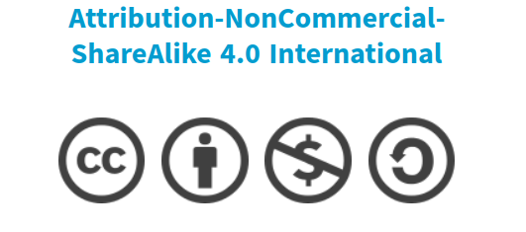
Рис. 1.1 Ліцензія
Текст ліцензії надається як в оригіналі, так і в перекладі на Українську мову в репозиторії у файлах LICENSE_EN.txt та LICENSE_UA.txt.

1.1 Про себе
Мене звати Заяць Богдан. Я випускник Львівського IT коледжу. З малих років цікавився астрономією й виходив надвір . Милувався зоряним небом попиваючи парне молоко.

1.2 Як читати
Жирним шрифтом виділені заголовки та найважливіші терміни, а також посилання.
Курсивом підписи до малюнків, альтернативні назви та нюанси.
Підкресленням терміни у визначеннях чи важливі пункти.
До кожного пункту буде вказане джерело, й кожен запозичений текст буде мати виноску з посиленням на оригінальне джерело, навіть у випадку перекладу чи видозміни.

1.3 Про виріб
Штатив для проведення астрофотографії.
Для розробки цього фотоштативу було використано виключно вільне програмне забезпечення.
Для програмування — VSCodium та Lapce
Для 3д моделювання — FreeCAD
Схемотехніка у KiCAD.

1.4 Дерево цілей
Це дерево я намалював у програмі Drawio
Воно не задає основної цілі, а лише слугує орієнтиром в цій нелегкій конструкторській справі.

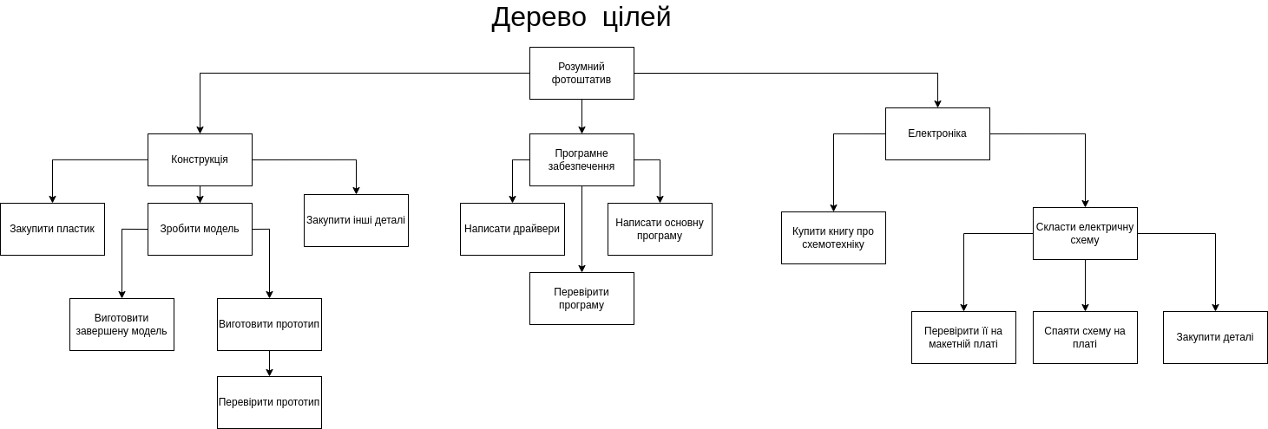

2. ПРОГРАМНО АПАРАТНІ ЗАСОБИ

2.1 Апаратні засоби/електроніка
Для роботи фото-штативу необхідна електроніка, яка буде живити мотори й керувати ними. Для цього складного проекту я буду використовувати такі ж не прості рішення.
Спочатку треба подумати, що буде керувати моторами.
Сервомоторчик керується широтно-імпульсною модуляцією. Тут потрібна спеціальна мікросхема для генерації ШІМ та обв’язка для неї.
Кроковий двигун змінами напрямку струму в обмотках в певному заданому порядку. Тут теж потрібна спеціальна мікросхема й H міст із транзисторів.
Н-міст — це електронна схема, яка перемикає полярність напруги, що подається на навантаження. Ці схеми часто використовуються в робототехніці та інших програмах, щоб дозволити двигунам постійного струму рухатися вперед або назад.Для крокового мотору потрібно два H мости. Для цього я знайшов готову мікросхему, однак для неї потрібне джерело сигналу.
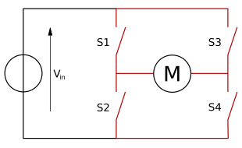
Рис. 2.1.1 H міст

Для гарного віддалено керованого фотоштативу необхідна передача даних по безпровідній мережі. Я вибрав протокол Bluetooth, через популярність та підтримку серед багатьох пристроїв.
Bluetooth — це стандарт бездротової технології малого радіусу дії, який використовується для обміну даними між стаціонарними та мобільними пристроями на короткій відстані та створення персональних мереж (PAN). У найпоширенішому режимі потужність передачі обмежена 2,5 міліватами, що забезпечує дуже короткий радіус дії до 10 метрів (33 футів). Він використовує УВЧ радіохвилі в діапазонах ISM, від 2,402 ГГц до 2,48 ГГц.В основному він використовується як альтернатива дротовому з’єднанню, для обміну файлами між сусідніми портативними пристроями та підключення мобільних телефонів і музичних плеєрів до бездротових навушників.
Приймачем сигналу від телефону послужить
Плата Bluetooth 5.0 BLE (JDY-23)
Модуль призначений для організації прозорого обміну UART через Bluetooth 5.0 радіоканал. Робочий діапазон модуля 2.4ГГц із режимом модуляції GFSK. Максимальна потужність передавача 4 db та максимальна відстань передачі даних до 60 метрів. Модуль налаштовується за допомогою АТ-команд. Налаштовується: ім'я модуля, швидкість передачі тощо. Модуль може підтримувати підключення до мобільного телефону та комп'ютера.
Модуль можна використовувати як передачі даних між контролерами так обміну даними зі смартфонами. Використання простого та поширеного інтерфейсу спрощує використання та мінімізує кількість виводів для підключення.
Однак керування фотоштативом не можливе цим модулем напряму.
І варто покупити повно логічних мікросхем.

Щоб не купляти багато мікросхем й швидше розробляти цей проект, я вибрав у якості головного “начальника” мікроконтроллер. А щоб не паяти його та об’вязку самостійно вирішив вз’яти одразу на платі.
У зв’язку із фінансовими труднощами на око спав дешевий мікроконтроллер RP2040 на платі Raspberry Pi Pico.
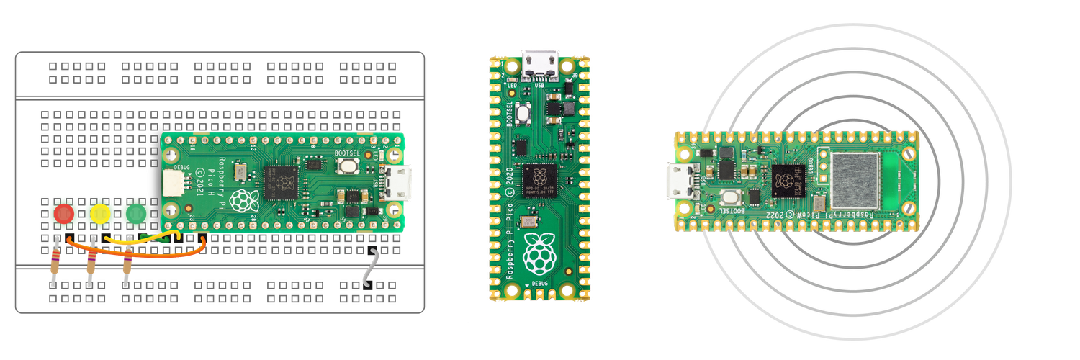
Рис. 2.1.2 Raspberry Pi Pico (H зліва,звичайна в середині, W – справа)
Мікороконтроллер: RP2040
Розроблений Raspberry Pi, RP2040 оснащений двоядерним процесором Arm Cortex-M0+ з 264 КБ внутрішньої оперативної пам’яті та підтримкою до 16 МБ зовнішньої флеш-пам’яті. Широкий діапазон гнучких опцій вводу-виводу включає I2C, SPI і - унікально - програмований ввід-вивід (PIO). Вони підтримують безліч можливих програм для цього невеликого та доступного пакету.

2.2 Прототип електричної схеми
Електроніку знайшов, тепер потрібно її підключити й випробувати, а щоб не помилитися й правильно підібрати деякі компоненти мені знадобиться електрична схема. ЇЇ прототип я склав в останні кілька днів й вона потребує доробок та тестування!
Eлектрична схема — це схема, що містить у вигляді умовних позначок і зображень інформацію про будову електричного кола і взаємозв’язки його складових частин.
Перед тим, як навчитися читати й складати електричні схеми, розглянемо, яка у принципі інформація про них зазвичай вказується. Тут можуть бути такі компоненти:
- пояснювальні написи;
- електроелементи, виконаних за допомогою умовних позначень та їх з'єднання;
- перелік креслень, що додаються до креслення;
- окремі електронні компоненти чи його частини;
- діаграми, що показують тимчасові зміни станів;
- список усіх приладів та апаратури, відображених на схемі.

З електричної схеми пристрою можна дізнатися:
- призначення пристрою, зображеного на схемі, умови його функціонування;
- чи є помилкові електричні ланцюги;
- які додаткові умови функціонування електроланцюжків;
- чи є елементи, для яких порушено тимчасові залежності внаслідок неправильної оцінки умови їх функціонування;
- як запитуються елементи, зображені на схемі, які параметри цього живлення;
- як будуть поводитися елементи, відображені на схемі, при частковому або повному відключенні електроживлення;
- чи є елементи, але які можуть виявлятися неприпустимі впливи;
- що може статися при порушенні ізоляції та за яких умов;
- які були допущені помилки або чому пристрій, зібраний за даною електросхемою, може не працювати;
- чи є компоненти, комутаційна здатність яких є недостатньою або надмірною для електроланцюга;
- яка прикладна потужність електричного пристрою (ця інформація може бути отримана завдяки аналізу номіналів компонентів, що входять до складу електроланцюга).

Ось прототип моєї електричної схеми:
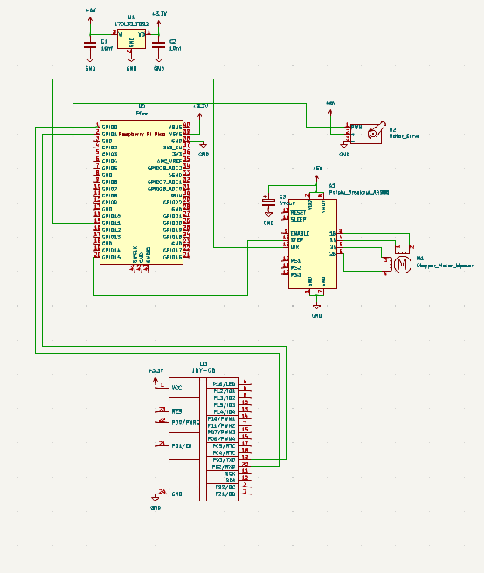
Рис. 1.2.1 Прототип електричної схеми

2.3 Програмне забезпечення
Управління такими складними системами як моторизований фотоштатив, потребує приладу з такою ж складною схемотехнікою. Однак мікроконтроллер дозволяє досягнути цього з меншими витратами місця чи грошей. Однак всьому є своя ціна, і такою ціною є необхідність доброго вміння програмувати. На щастя це не так вже й важко та навіть простіше за схемотехніку.
Для написання програм було використано мову програмування Rust.
Чому Rust? Розробники цієї мови кажуть:
Продуктивність коду
Rust(читається як Раст) неймовірно швидкий і ефективно використовує пам’ять: не маючи середовища виконання чи збирача сміття, він може забезпечити критичні для продуктивності служби, працювати на вбудованих пристроях і легко інтегруватися з іншими мовами.
Надійність
Розширена система типів і модель власності Rust гарантують безпеку пам’яті та потоків, що дозволяє усунути багато класів помилок під час компіляції.
Часто без втрати продуктивності!
Продуктивність розробників
У цієї мови є чудова документація, зручний компілятор із корисними повідомленнями про помилки та першокласний інструментарій — інтегрований менеджер пакунків та інструмент збирання Cargo , розумна підтримка кількох редакторів із автозаповненням і перевіркою типів, автоматичне форматування тощо.

Ферріс, веселий крабик

Рис. 2.3.1 Ферріс —талісман мови програмуваня Раст

Приступаймо!
Щоб було швидше я створю проєкт проект за допомогою шаблону
Далі налаштую проект під rpi-pico.
Пізніше додам окремі файли для програм керування моторами в модуль drivers(драйвери).
Головний файлом буде main.rs.
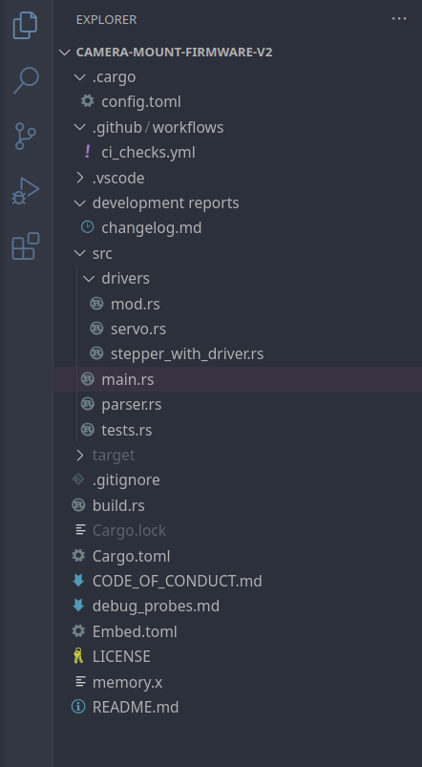
Рис. 2.3.2 Структура проекту.

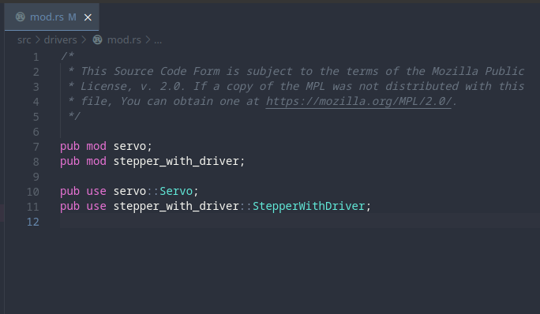
Рис. 2.3.3 Файл mod rs
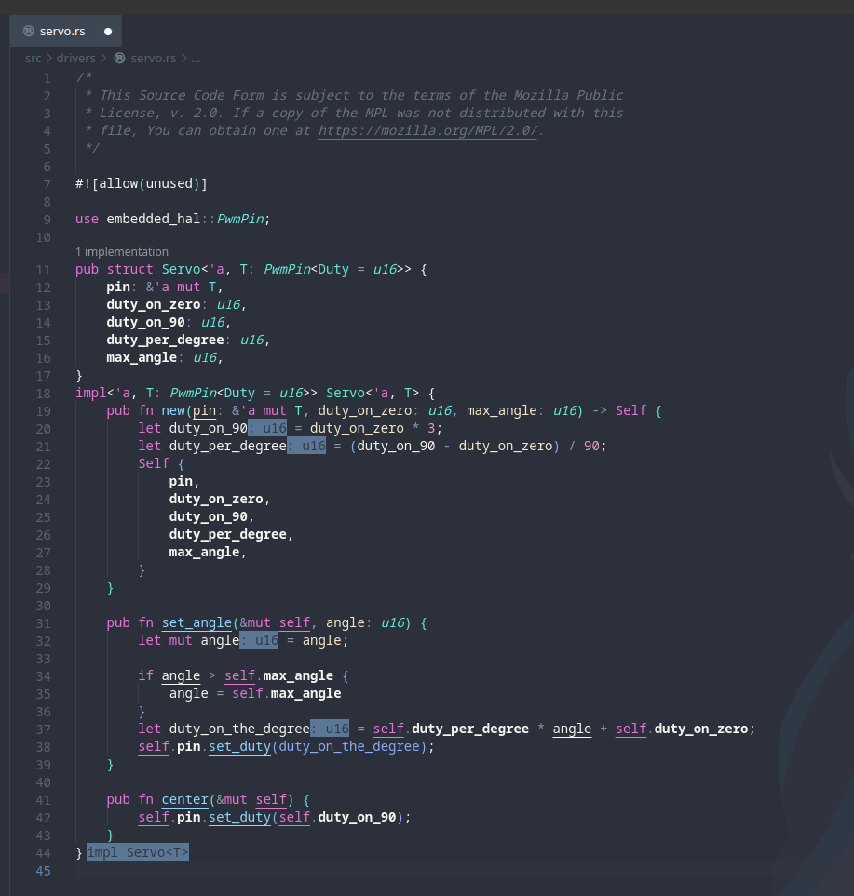
Рис. 2.3.4 Код контроллера за сервомотором
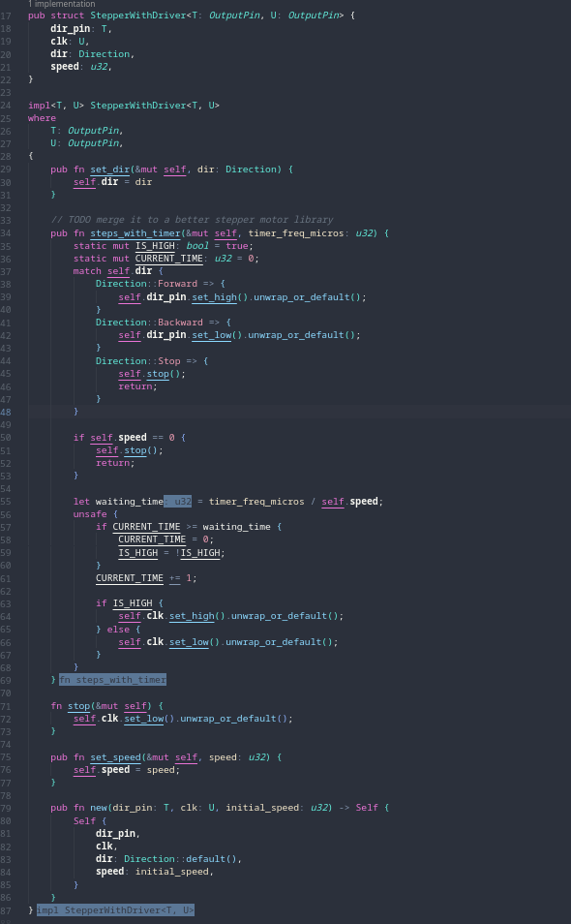
Рис. 2.3.5 Код контроллера крокового мотору за допомогою драйверу A4988

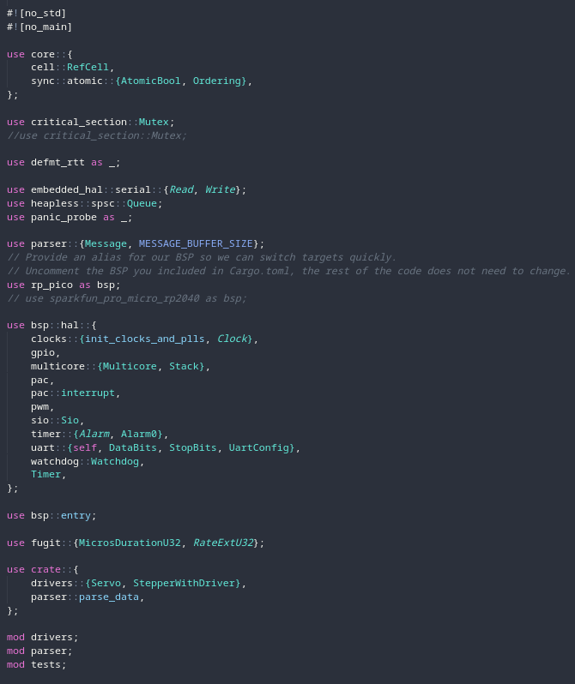
Рис. 2.3.6 Використаний код із зовнішніх бібліотек та моїх драйверів
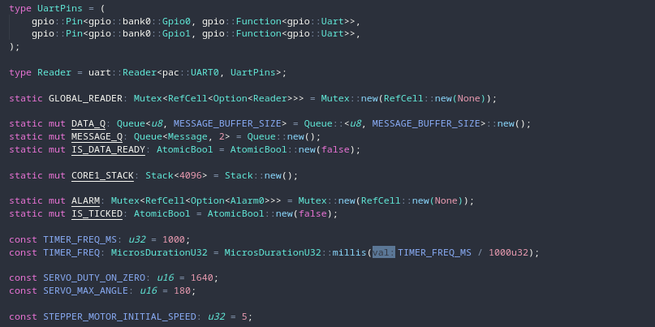
Рис. 2.3.7 Використаний код із зовнішніх бібліотек та моїх драйверів

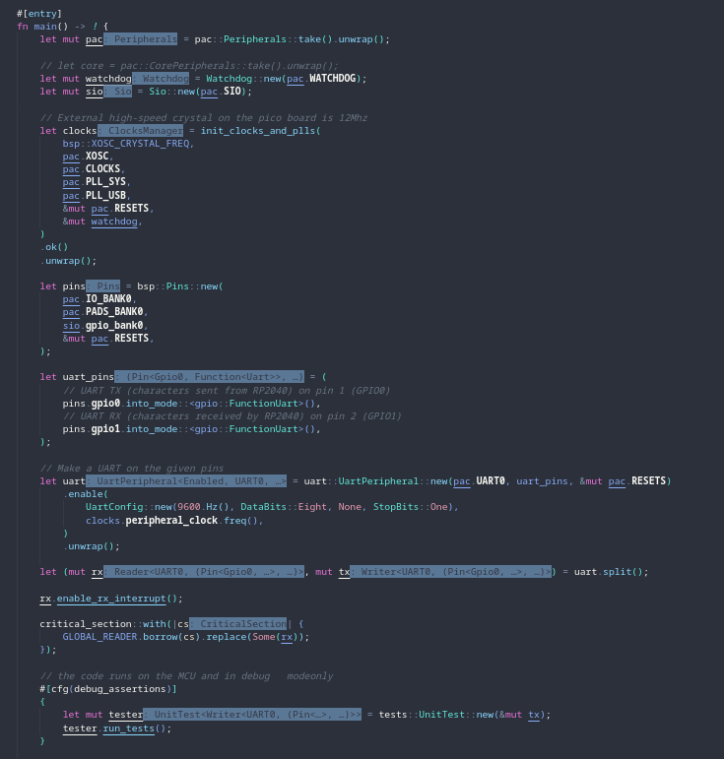
Рис. 2.3.8 Ініціалізація периферії та проведення тестів

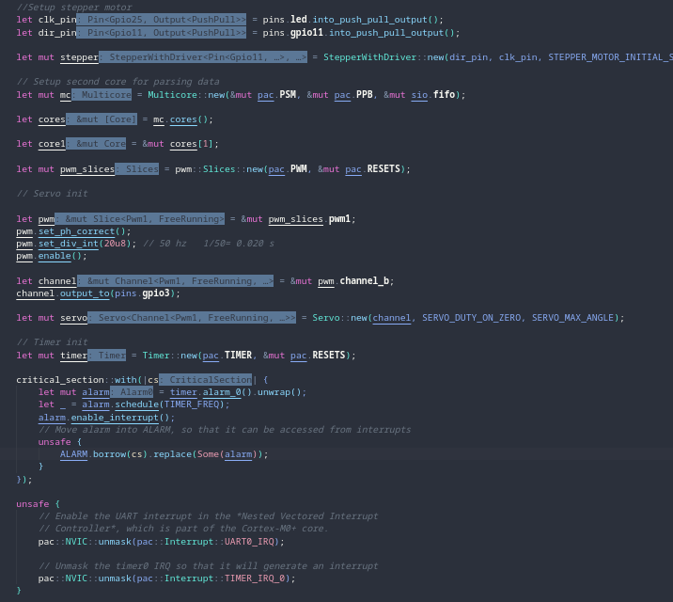

Рис. 2.3.9 Ініціалізація периферії та налаштування переривань

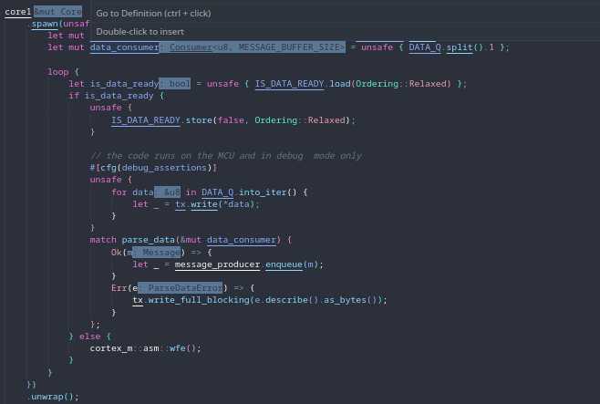
Рис. 2.3.10 обробка даних у другому ядрі

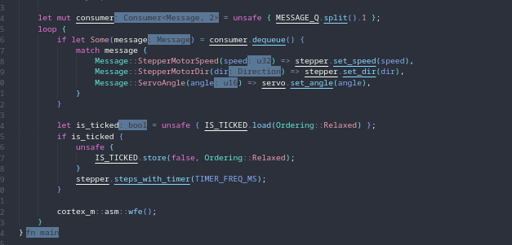
Рис. 2.3.11 прийом повідомлення та керування моторами у першому ядрі

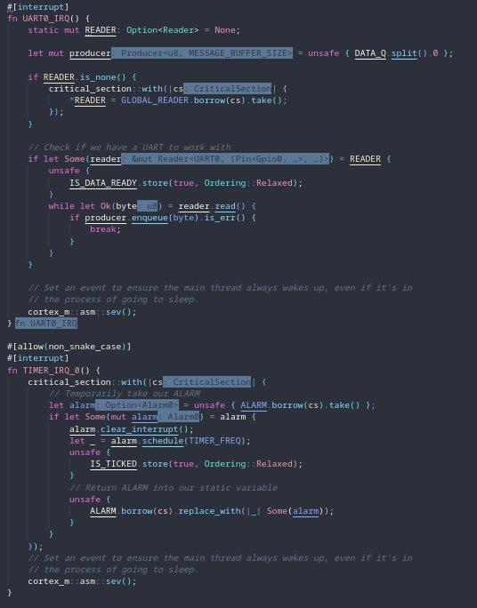
Рис. 2.3.12 Переривання UART, яке я раніше налаштував на спрацювання при прийомі та переривання таймера, яке задає частотудля керування мотором.
У дипломній роботі я можу розписати детальніше.

3. ФІЗИЧНА МОДЕЛЬ ВИРОБУ

3.1 Вступ до 3д моделювання
Для того, щоб виготовити фотоштатив, необхідно його уявити,
Але як його уявити цілком — складно.
Чому FreeCAD
Свобода створювати те, що хочеш
FreeCAD – це параметрична система 3D моделювання з відкритими сирцями, яка створена в першу чергу для розробки реальних об'єктів будь-якого розміру. Параметричне моделювання дозволяє Вам легко корегувати Ваш проєкт, переміщаючись по історії редагувань моделі та змінюючи її параметри.
Створення 3D з 2D та навпаки
FreeCAD дозволяє вам робити 2D креслення геометричних фігур та використовувати їх як базу для побудови інших об'єктів. У ньому містяться багато компонентів для коригування розмірів або витягування подробиць дизайну з 3D-моделей для створення високоякісних готових для виробництва креслень.
Доступний, гнучкий та інтегрований
FreeCAD — це мультиплатформне програмне забезпечення яке можна встановити Windows, Mac, Linux й навіть FreeBSD(з портів), програмне забезпечення з можливістю налаштування та розширення. Він читає та записує в багатьох відкритих форматах файлів, таких як STEP, IGES, STL, SVG, DXF, OBJ, IFC, DAE та багато інших, що дозволяє легко інтегрувати його у ваш робочий процес.
Створений для ваших потреб
FreeCAD створений для того, щоб задовольняти потреби в широкому діапазоні, включаючи дизайн продуктів, машинобудування та архітектуру. Якщо ви любитель, програміст, досвідчений користувач САПР, студент чи викладач, ви будете почувати себе як вдома з FreeCAD.

3.2 Основи надійного дизайну
Із пункту вище, вам стало відомо, що FreeCAD є програмою безкоштовною та вільною. Але, на жаль, в житті все має свою ціну. Й найбільшою ціною, яку я заплатив своїми нервами та силами є заплутаний інтерфейс програми та Topological naming problem, або проблема зміни ім’я фігури, після виконання якоїсь операції, яка додає до нього нові елементи. Із першим інженери якось миряться, а друге — проблема, що підкрадається тихо й непомітно, раптово ламаючи той складний дизайн, над яким ви, скоріш за все, працювали не один тиждень.
Це призведе до того, що інші параметричні характеристики, які залежать від цієї форми, порушаться або будуть неправильно обчислені. Ця проблема стосується всіх об’єктів у FreeCAD, але особливо помітна під час побудови твердих тіл за допомогою PartDesign Workbench і під час визначення розмірів цих тіл за допомогою TechDraw Workbench.

У PartDesign, якщо об’єкт підтримується на грані (або ребрі чи вершині), об’єкт може зламатися, якщо базове тіло змінює розмір або орієнтацію, оскільки вихідну грань (або ребро чи вершину) можна внутрішньо перейменувати.
У Workbench TechDraw (технічне креслення із 3д моделі), якщо розмір вимірює довжину спроектованого ребра, розмір може бути порушений у разі зміни 3D-моделі, оскільки вершини можуть бути перейменовані, таким чином змінюючи виміряне ребро.
Проблема топологічного іменування є складною проблемою в моделюванні САПР, яка виникає через те, як внутрішні програми FreeCAD обробляють оновлення геометричних форм, створених за допомогою ядра OCCT. Починаючи з FreeCAD 0.19, тривають спроби покращити основну обробку форм, щоб зменшити або усунути такі проблеми.
Проблема топологічного іменування найчастіше зачіпає та спантеличує нових користувачів FreeCAD. У PartDesign користувачеві рекомендується дотримуватися найкращих практик, розглянутих на сторінці редагування функцій.
Давай, розглянемо цю проблему на прикладі такого мавзолею.

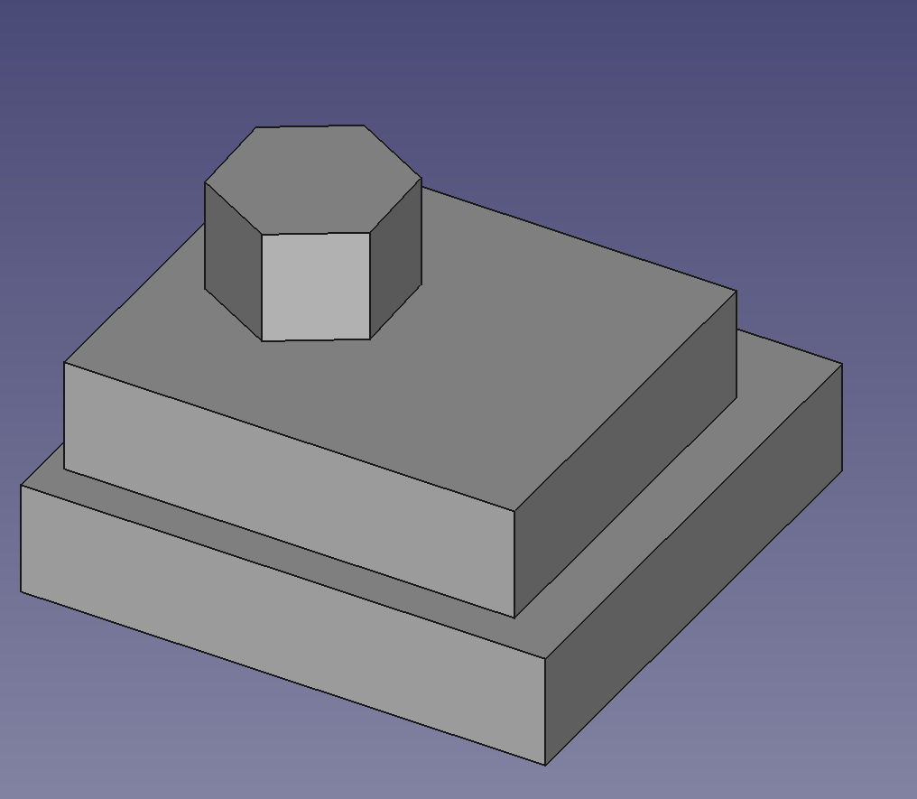Рис. 3.2.1 Тестова модель
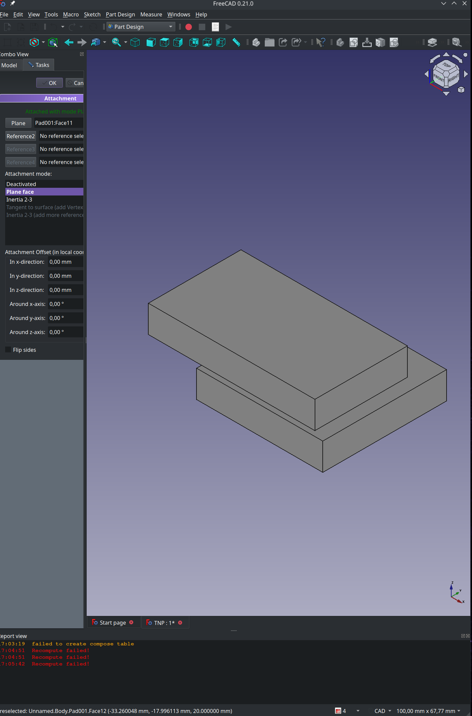
Рис. 3.2.2 Видовжимо другий поверх щоб зробити дашок для відвідувачів
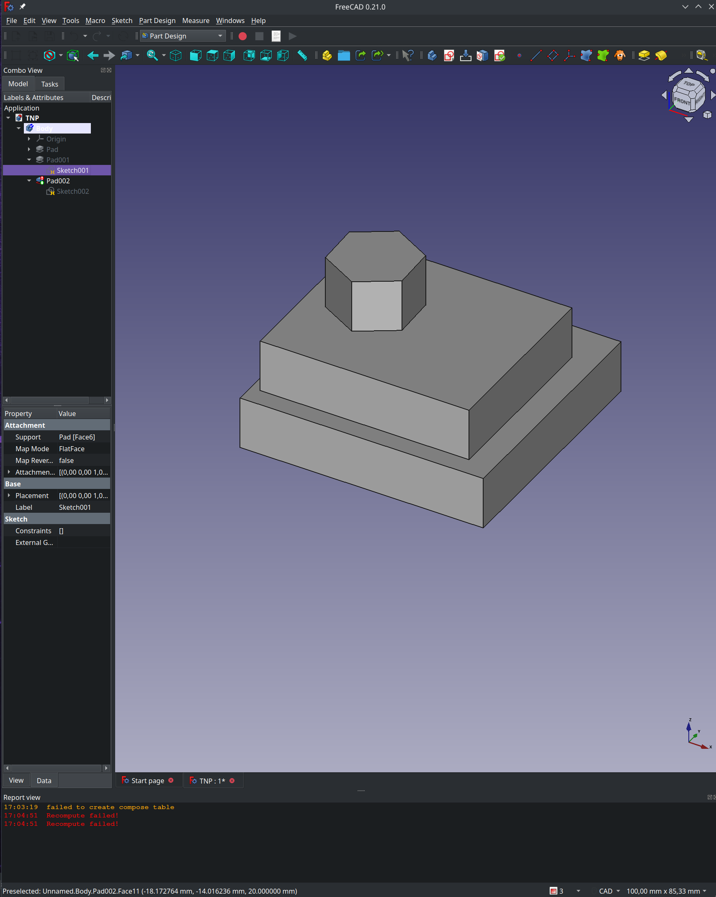
Рис. 3.2.3 Переобчислення моделі провалилося, купол видає помилку
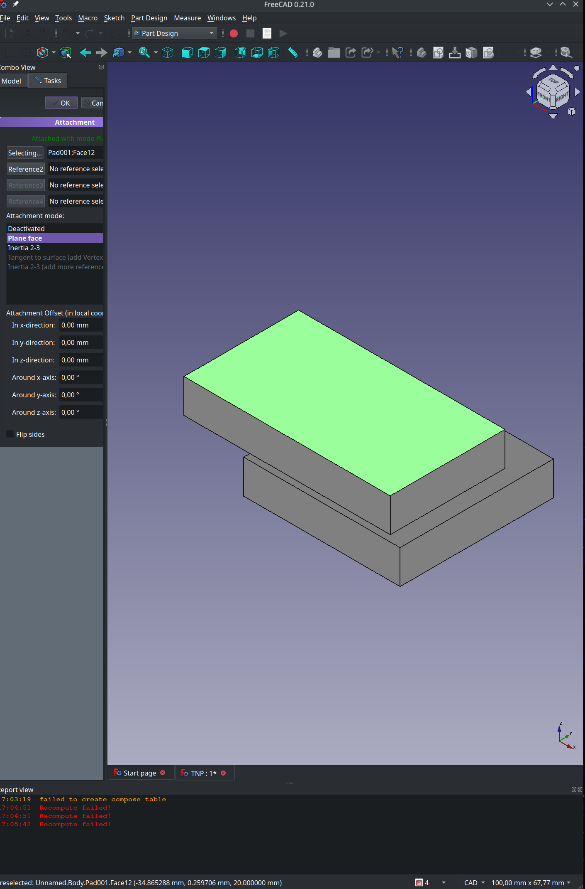
Рис. 3.2.4 Виберемо верх другого поверху, бо у зв’язку з тим, що надбудова додала нову поверхню й від цього в поверхонь змінилися “імена”

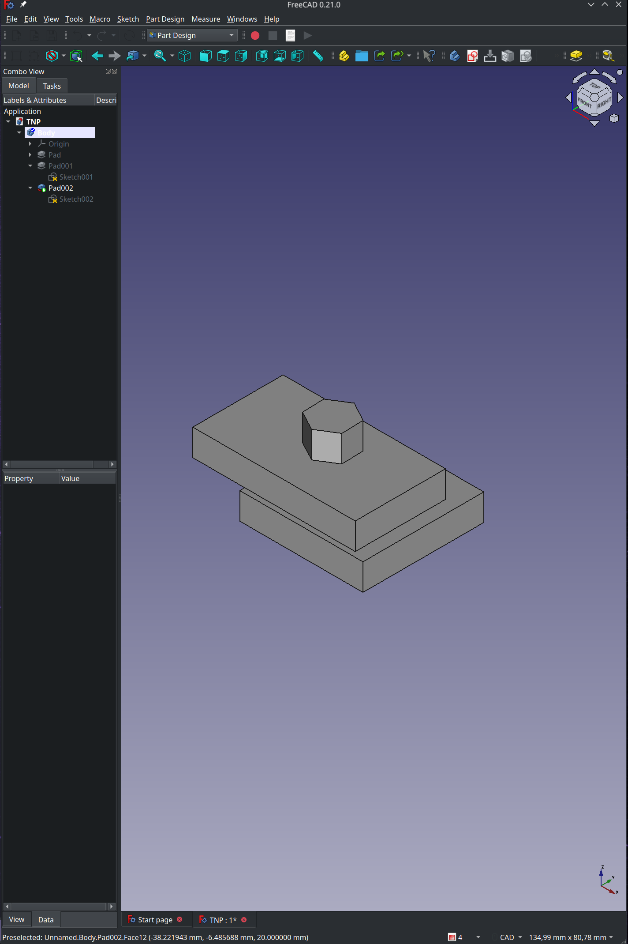
Рис. 3.2.4 переобчислюємо купол й він встає на своє місце зверху

Наполегливо рекомендується використовувати допоміжні базові об’єкти, такі як площини та локальні системи координат, для створення моделей, які нелегко піддаються таким топологічним помилкам. У TechDraw користувачеві рекомендовано додавати розміри лише тоді, коли 3D-модель буде завершена та не буде змінюватися надалі.
Надійною модель може бути, якщо всі розміри і властивості або вирахувані формулами, або записані в таблиці.
Із цими рекомендаціями я зможу зробити досить надійну 3д модель, хоч і за більшу кількість часу та сил, ніж при звичайному підході. Зате безкоштовно!

3.3 Тривимірна модель штативу
Найважливіша частина розробки фотоштативу — це його 3д модель. З неї можна відправити деталі на “нарізку” для 3д друку, а певні деталі — для фрезерного станка.
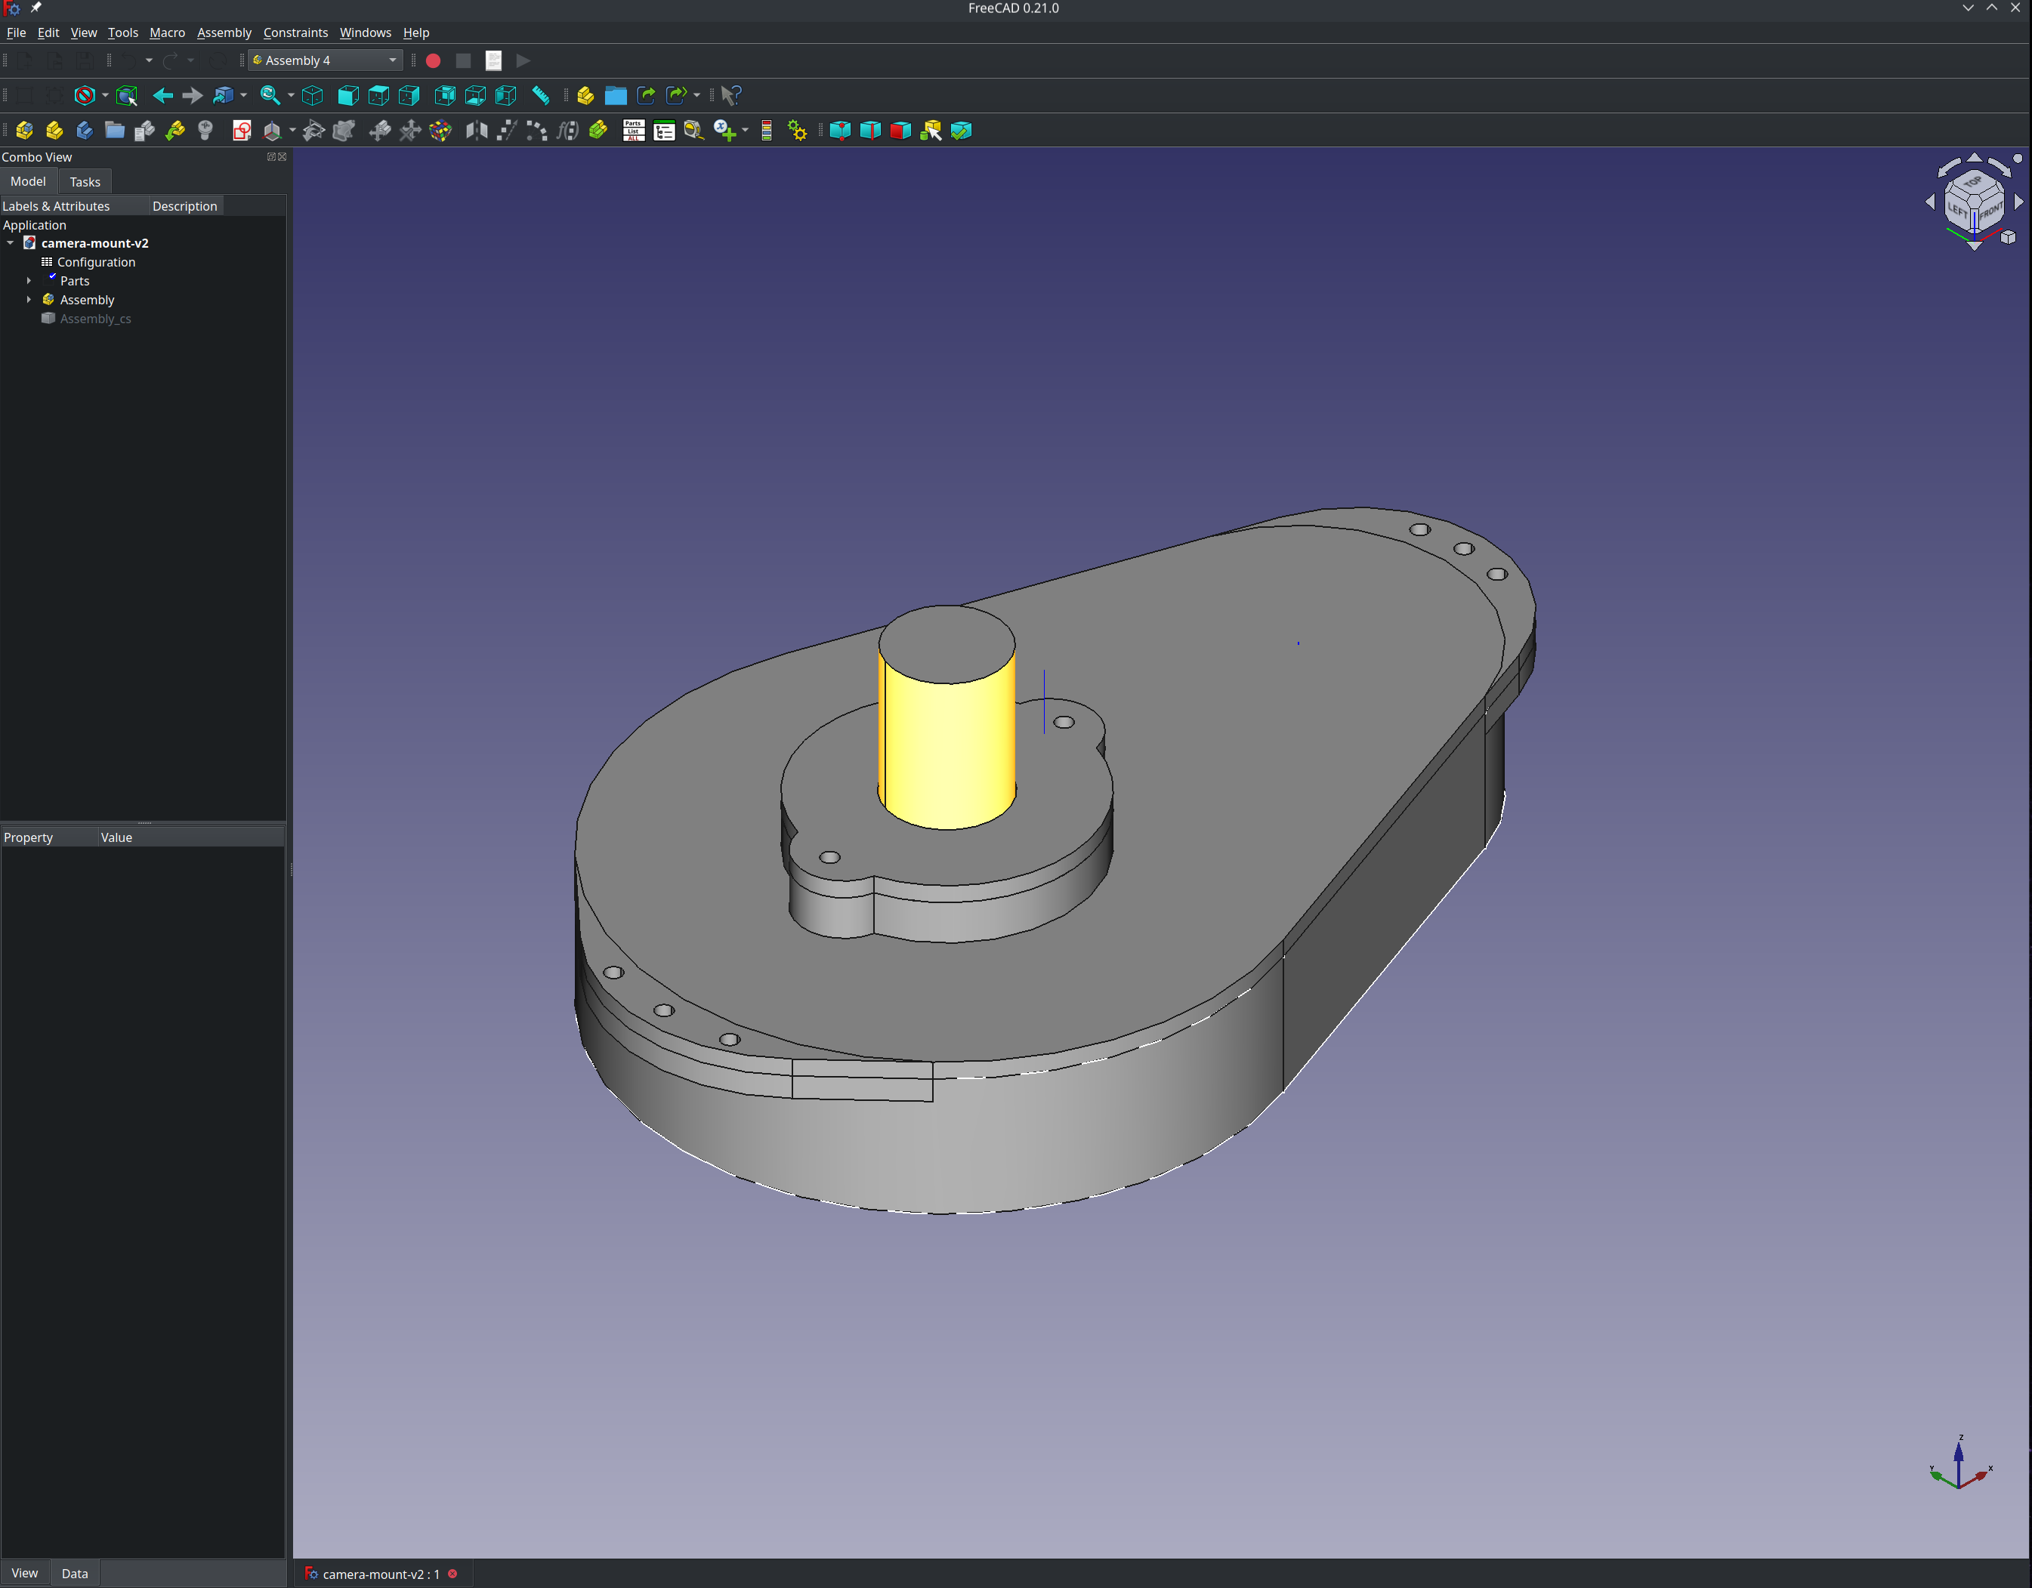
Рис. 3.3.1 Загальна збірка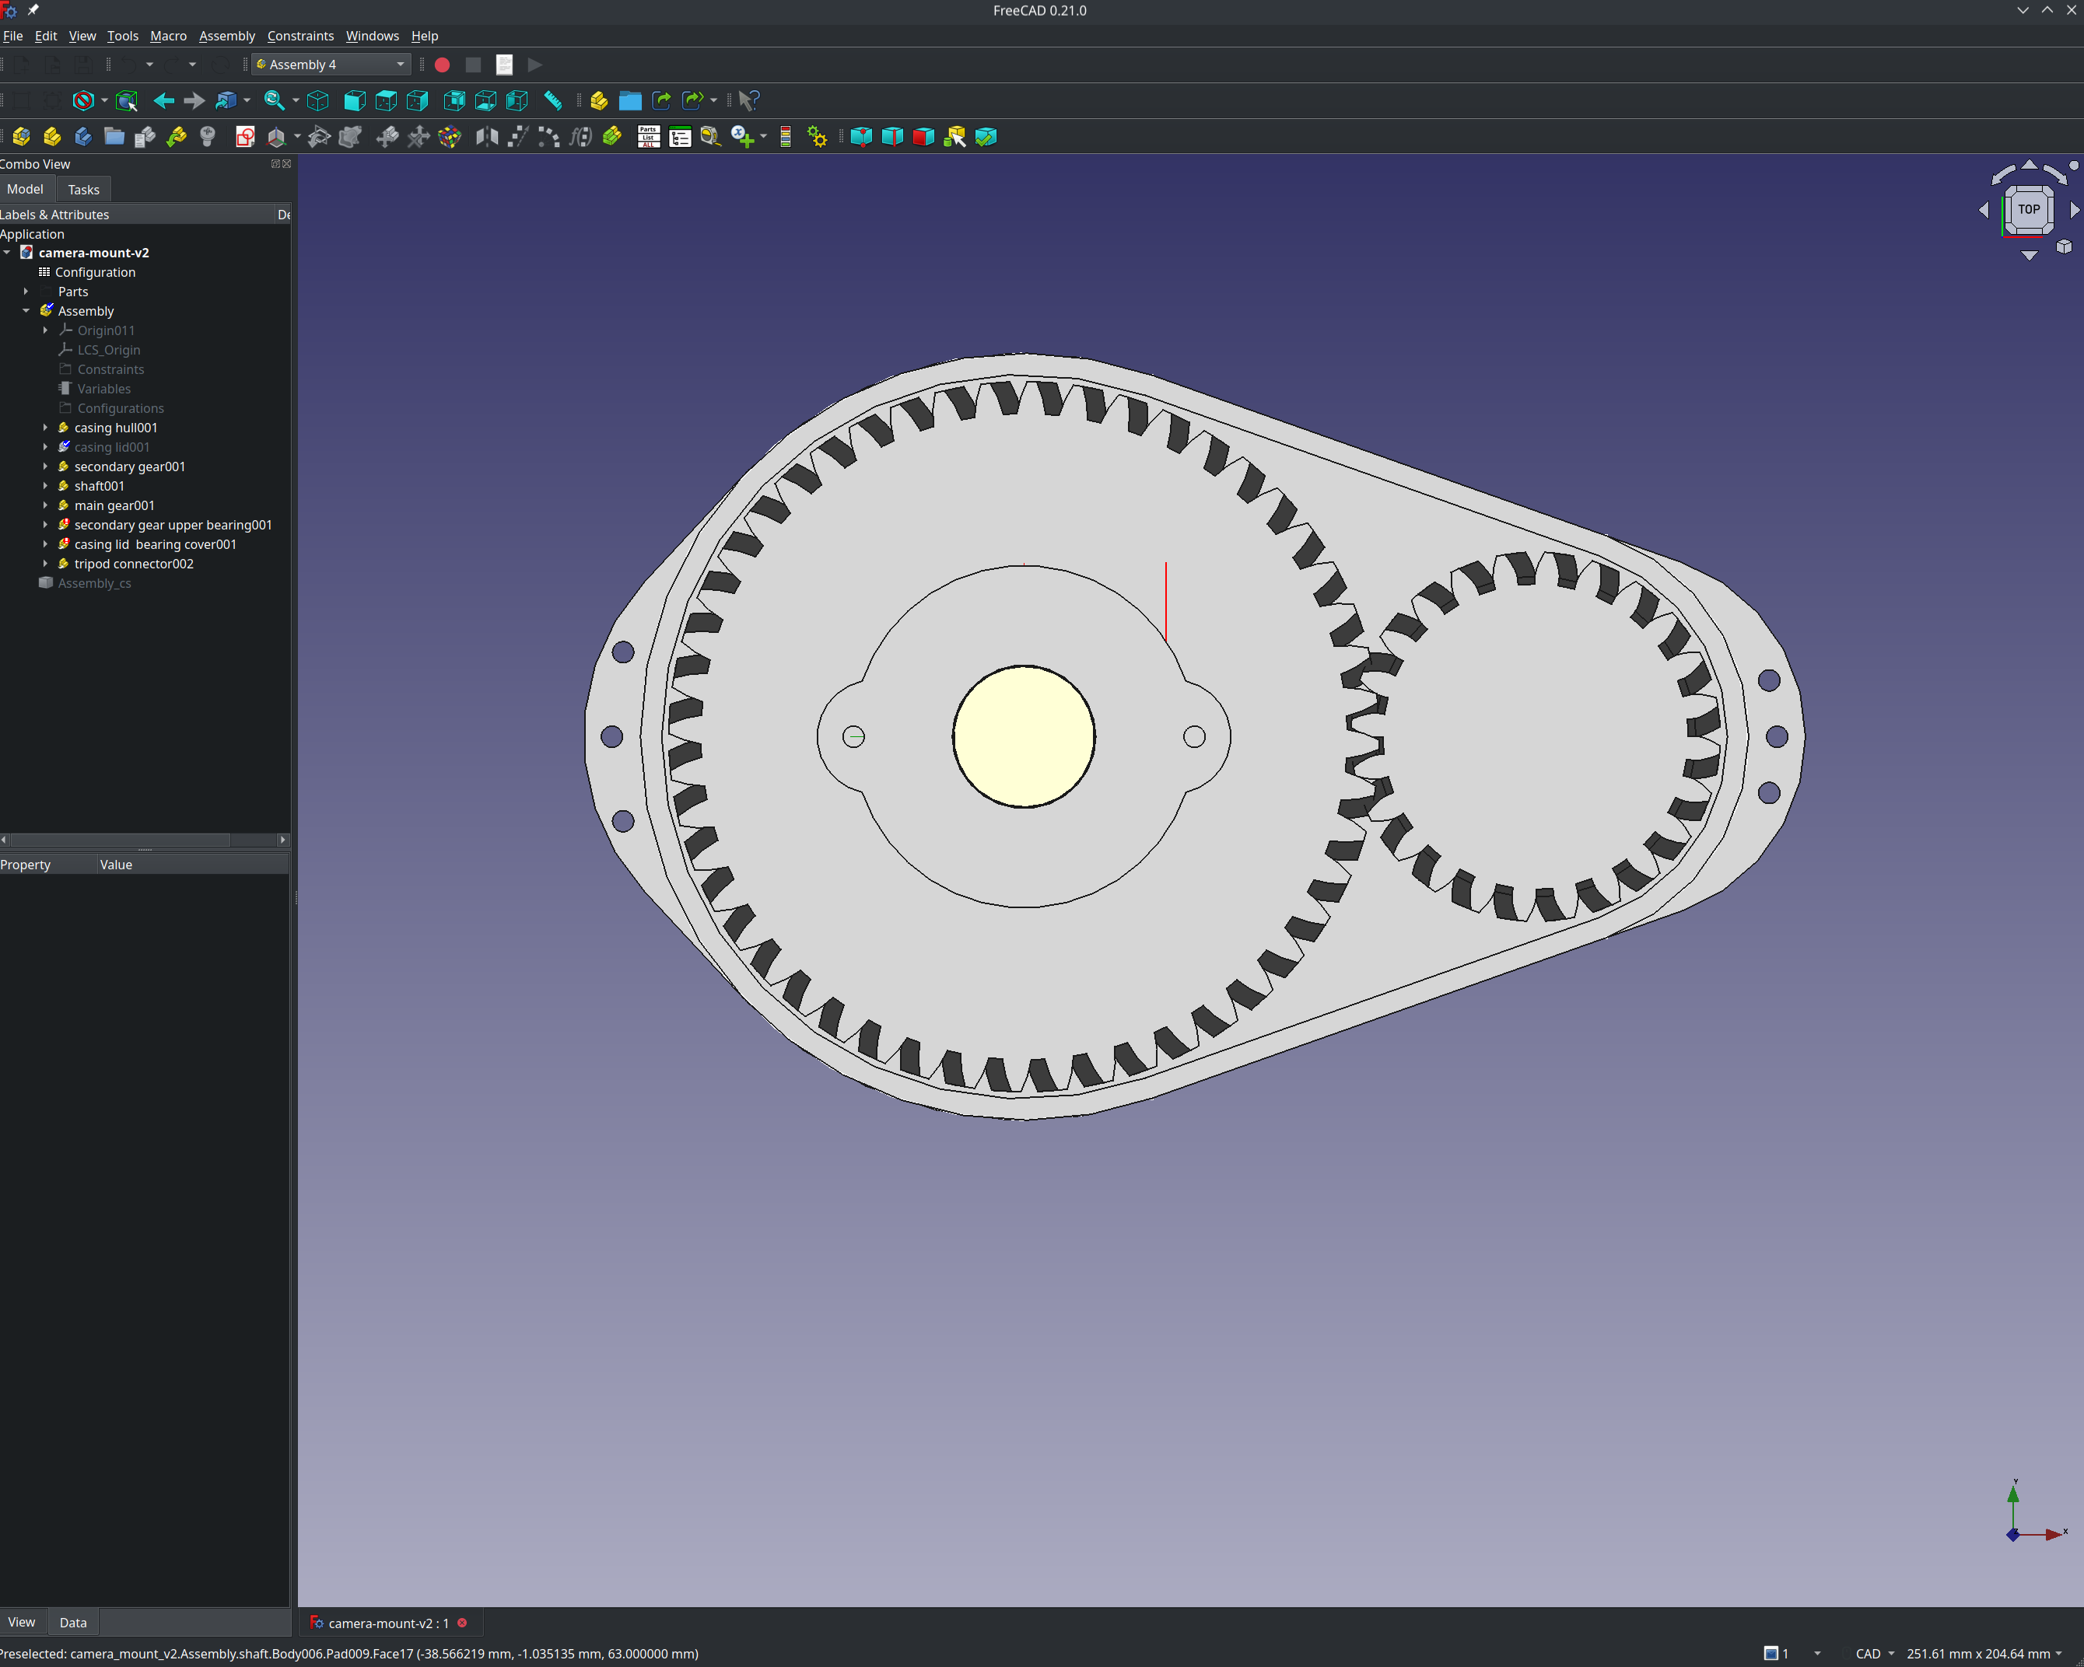
Рис. 3.3.2 Шестерні зверху
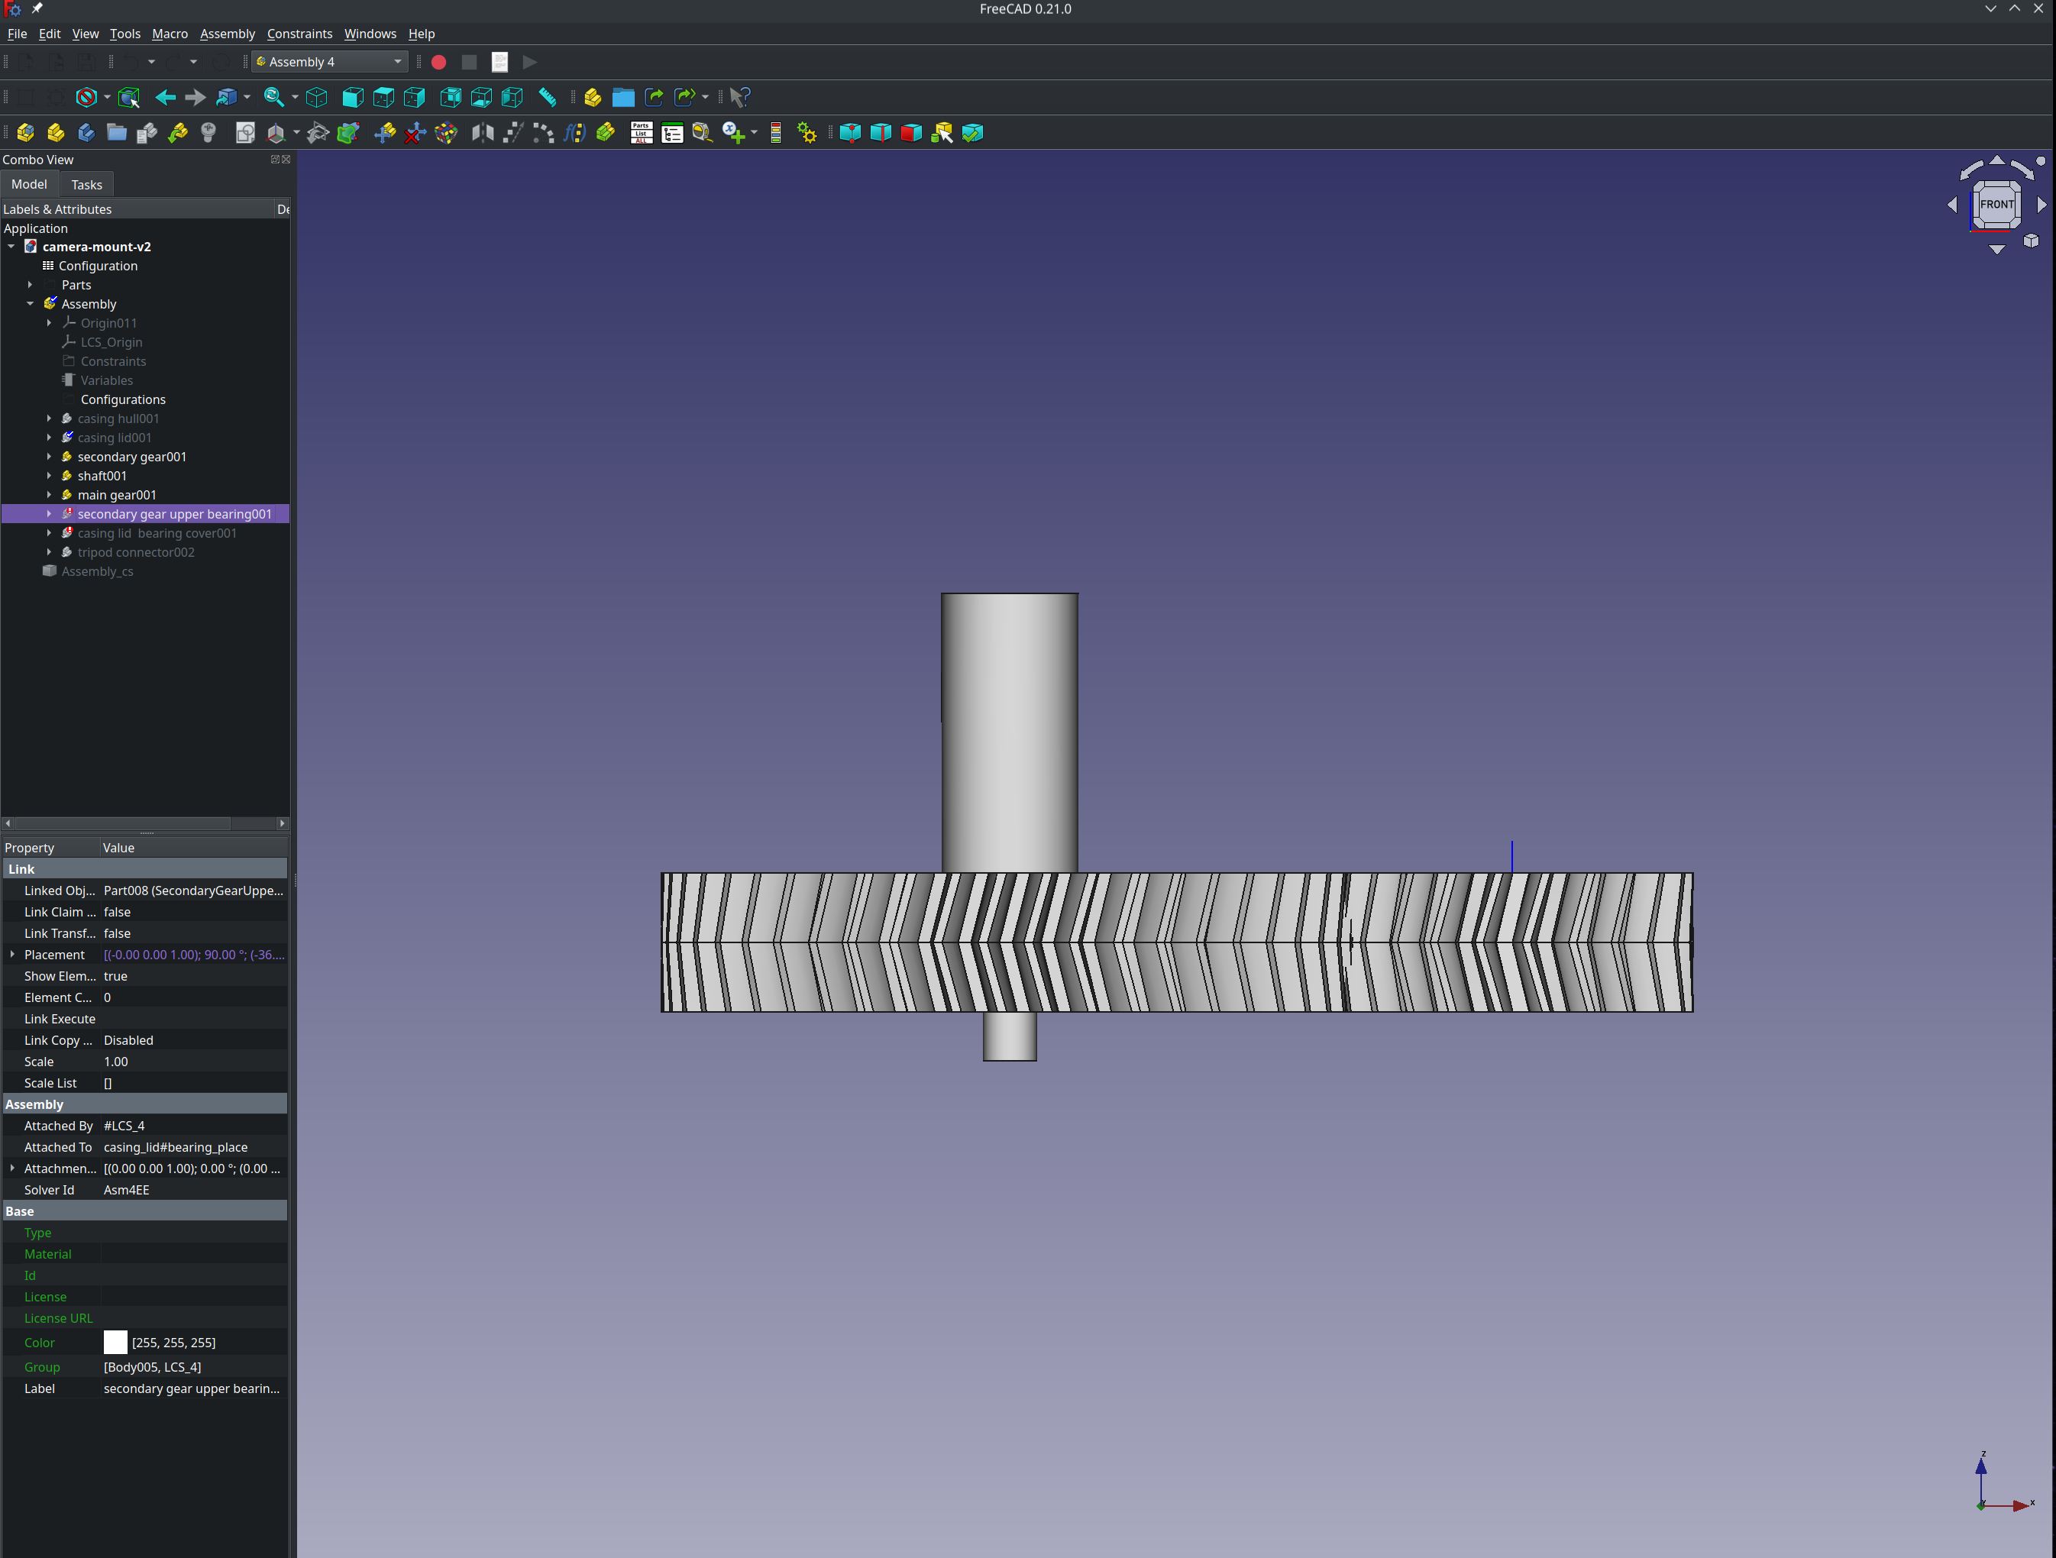
Рис. 3.3.3 Шестерні збоку

4. ЕКОНОМІЧНЕ ОБГРУНТУВАННЯ

4.1 Таблиця компонентів
Таблиця компонентів
деталь | кількість | вартість /шт | вартість всіх
мотор кроковий стандарту nema 17 | 1 | 655,00 грн. | 655,00 грн.
шестерня мала | 1 | 45,00 грн. | 45,00 грн.
шестерня велика | 1 | 50,00 грн. | 50,00 грн.
корпус | 1 | 220,00 грн. | 220,00 грн.
сервомотор 25кг цифровий | 1 | 350,00 грн. | 350,00 грн.
кришка корпуса | 1 | 150,00 грн. | 150,00 грн.
кришка підшипника | 1 | 45,00 грн. | 45,00 грн.
малий підшипник 8 12 7 | 2 | 5,00 грн. | 10,00 грн.
великий підшипник 20 42 7 | 1 | 30,00 грн. | 30,00 грн.
болти м3 набір | 1 | 150,00 грн. | 150,00 грн.
вал великої шестерні для кріплення серво | 1 | 60,00 грн. | 60,00 грн.
загальна вартість
1 765,00 грн.

4.2 Обґрунтування затрат
Для реалізації будь якого проекту необхідні ресурси. Їх потрібно якось здобути. Для цього вже знадобиться валюта. Проте фінансовий дохід не є безмежним й крім цього проекту є ще купа інших. На власні потреби теж потрібні гроші: одяг, іжа, транспорт, охорона здоров’я, нажаль, не є безкоштовними.
Щоб на цей проєкт виділили фінансування мені потрібно буде обґрунтувати, чому саме сюди потрібно їх вкласти.

5. ОСНОВИ ОХОРОНИ ПРАЦІ

5.1 Загальні правила БЖД
- Не приступати до праці, якщо ви перевтомлені.
- Не починати праці в стані роздратування.
- Не приступати до праці під дією наркотичних, психотропних, заспокійливих речовин, алкоголь є наркотиком і однією з головних причин смертності на багатьох роботах.
- Використовувати захисне обладнання та одяг, захисні окуляри коштують не так вже й дорого, а пошкоджене око чи понівечене обличчя не личать ні кому, крім ветеранів війни та жертв катастроф.
- Не економити гроші на речах, з якими ви маєте справі найбільше, чи які працюють з мережею 220.
- Не економити на захисному обладнанні.
- Не фарбувати чи клеїти без респіратора. Не всі навіть знають, що це таке
- Не фарбувати чи клеїти в приміщення без провітрювання.
- Не торкатися нічого без вагомих причин.
- Не торкатися до ураженої струмом людини,якщо вона торкається до джерела струму.Потрібно знеструмити електричний прилад чи кімнату й тоді вже надавати першу допомогу.

5.2 Безпека роботи за компютером
Користувач зобов’язаний:
- виконувати правила внутрішнього трудового розпорядку;
- не допускати за своє робоче місце сторонніх осіб;
- не виконувати вказівок, які суперечать правилам охорони праці та пожежної безпеки;
- знати правила надання домедичної допомоги;
- знати розташування та вміти користуватись первинними засобами пожежогасіння;
- вміти працювати з ПК.
Основні небезпечні та шкідливі виробничі фактори, що можуть впливати на користувача:
- нерівномірність розподілу яскравості в полі зору;
- підвищена яскравість світлового зображення;
- ураження електричним струмом;
- напруга зору та уваги;
- тривалі статичні навантаження.
У приміщеннях із ПК має бути природне і штучне освітлення.
При розміщенні робочих місць необхідно унеможливити пряме засвічування екрана природним освітленням.
При природному освітленні слід передбачити наявність сонцезахисних засобів (плівка, жалюзі, штори тощо).

Світлові відблиски із клавіатури, екрана та інших частин ПК у напрямку очей користувача неприпустимі.
Основним обладнанням робочого місця є ПК або ноутбук, монітор, клавіатура, маніпулятор, робочий стіл, стілець (крісло).
При розміщенні елементів робочого місця слід враховувати:
робочу позу користувача;
простір для розміщення користувача;
можливість огляду елементів робочого місця;
можливість огляду простору поза межами робочого місця;
можливість робити записи, розміщувати на робочому столі документацію та матеріали, які використовує користувач.
Розміщення елементів робочого місця не має заважати рухам та переміщенню для експлуатування ПК.
Конструкція робочого столу має бути такою, щоб оптимально розмістити на робочій поверхні обладнання, що використовують, з урахуванням кількості, розмірів, конструктивних особливостей і характеру його роботи.
Крісло має забезпечувати підтримування раціональної робочої пози під час виконання основних виробничих операцій та можливість зміни пози. Тип робочого крісла обирають залежно від характеру та тривалості роботи.і.
Для забезпечення оптимальної робочої пози користувача необхідно:
засоби праці, з якими користувач має тривалий або найбільш частий зоровий контакт, розмістити у центрі зони зорового спостереження та моніторного поля;
ПК встановлювати на рівній твердій поверхні (столі). Не дозволено встановлювати ПК та оргтехніку на хитких підставках чи на похилій поверхні.
Не допускати загородження вентиляційних отворів ПК сторонніми предметами.
Розетка біля ПК має бути в доступному місці, щоб в аварійних випадках можна було своєчасно його відімкнути. Не рекомендовано використовувати подовжувачі.
Під час переміщення ПК, периферійних пристроїв витягти вилку живлення з розетки.
Не допускати ушкодження чи модифікування шнура живлення. Заборонено ставити важкі речі на шнур живлення, тягнути чи надмірно перегинати його, скручувати та перев’язувати шнур живлення вузлом.
Під час роботи на ПК:
- стійко встановити клавіатуру на робочому столі, не допускаючи її хитання, водночас передбачити можливість її поворотів та переміщень;
- якщо в конструкції клавіатури не передбачено простору для упору долонь, клавіатуру розміщують на відстані не менше 100 мм від краю столу в оптимальній зоні моніторного поля;
- під час роботи на клавіатурі сидіти рівно, не напружуватися;
- щоб зменшити несприятливе навантаження на користувача при роботі з комп’ютерною мишею (вимушена поза, необхідність постійно контролювати якість дій), забезпечити велику вільну поверхню столу для переміщення комп’ютерної миші та зручного упору ліктьового суглоба;
- періодично при вимкненому комп’ютері прибирати пил із поверхонь апаратури спеціальними серветками.

3.2. При роботі з ПК заборонено:
- самостійно розбирати та ремонтувати ПК, якщо ви не впевнені в своїх силах, знаннях та вміннях.
- встромляти сторонні предмети до вентиляційних отворів ПК, ноутбука або монітора;
- ставити на системний блок ПК та периферійні пристрої металеві предмети, ємкості з водою (вази, горщики для квітів, склянки), оскільки через потрапляння води у середину апарата може виникнути пожежа або ураження електрострумом.
- Тривалість безперервної роботи за ПК не має перевищувати 2 год. Після цього необхідно зробити 15-хвилинну перерву.
- Якщо виник зоровий дискомфорт або інші неприємні відчуття, необхідно зробити коротку перерву.
- Для зниження нервово-емоційного напруження, стомлення зорового аналізатора, поліпшення мозкового кровообігу, подолання несприятливих наслідків гіподинамії, запобігання втомі доцільно під час декількох перерв виконувати комплекс вправ.

5.3 Безпека при роботі з електротехнікою
- Не користуватися несправними приладами в жодному разі.
- Не підходити до електротехніки з мокрими руками.
- Не підключати прилад до несправної розетки
- Не підключати прилад до розетки чи подовжувача, якщо такі не розраховані на його потужність.
- Не умикати декілька приладів до однієї розетки, якщо вони споживають більшу потужність, ніж розетка розрахована.
- Те саме можна сказати й про електромережу.
- Не проводити самостійно ремонт приладів, якщо ви не маєте необхідних знань та вмінь.
- Не проводити ремонт чи утилізацію самостійно тих приладів чи їх частин, які працюють з високою напругою.
- При ремонті розряджати всі конденсатори, бо інакше ви можете добряче отримати від них на горіхи а якщо конденсатор з холодильника — то вашу роботу буде скасовано назавжди.
- Перед вмиканням електроприладу необхідно візуально перевірити його та електрошнур на наявність механічних пошкоджень.
- Електроприлад повинен бути надійно заземлений згідно з правилами установки приладу. Нюанс: якщо вам пощастило з проводкою в будинку, в іншому випадку користуйтеся як є.
- Не можна залишати електроприлад без нагляду на довгий час, після закінчення роботи перевірити, чи все вимкнено.
- Дітям та пристарілим не можна користуватися електроприладами від розетки без нагляду ще не літніх дорослих.
- Не можна підвішувати речі на кабелі.
- Коли виходите з дому - вимикайте всі електроприлади
- Не користуйтесь саморобними електричними приладами. Використання електричних приладів не за призначенням або невміле користування ними, може призвести до пожежі!
- Чистіть прилади лише коли вони є вимкнені та відключені з розетки.

5.4 Безпека при роботі з 3д принтером
Загалом ризики безпеки 3D-принтера можна розділити на чотири категорії:
- Небезпека пожежі: стосується в основному принтерів FDM і може бути спричинена несправністю електрики або несправністю, пов’язаною з нагріванням.
- Частинки в повітрі: включно з леткими органічними сполуками (ЛОС), вони вивільняються під час друку як FDM, так і друку на основі смоли. Будь-хто, хто зазнав впливу (включно з дітьми чи домашніми тваринами), може мати довгострокові проблеми зі здоров’ям.
- Механічні ризики: вони включають, наприклад, порізи під час зняття опор або защемлення чи опік пальця соплом.
- Електричні ризики: це може призвести до ураження електричним струмом і перегріву.
Як ви вже бачите, деякі з цих факторів можна значною мірою пом’якшити, тоді як інші є невід’ємними для роботи принтера та потребують іншого підходу.
Перш ніж ми заглибимося в проблеми та рішення, характерні для FDM і полімерного друку, давайте зробимо огляд того, що стосується обох.

ВИСНОВОК
Створення такого виробу як віддалено керований фотоштатив забирає чимало сил та часу.На одне лише програмування я витратив кілька тижнів.
Моделювання є теж не простим заняттям, а електричну схему прийдеться складати із кількох інших проектів.
Розробка затягнулася, тому фотоштатив цей буде готовий на половину.
Подальші новини, а також оновлення пз, електричної схеми чи моделі,а також додатку для смартфону ви зможете найти у гіт репозиторіях, посилання я надаю вам нижче.
Проте це окупиться, і якщо все піде гладко, то я зможу зробити перші астрофто на цю річ!

ДОДАТКИ

СЛОВНИК ТА ПЕРЕЛІК СКОРОЧЕНЬ
- CAD(Computer aided design) — комп’ютерна програма для проектування різних об’єктів.
- Фотоштатив — штатив, на який кріпиться фотоапарат за допомогою спеціального гвинта 1/4 дюйма.
- Сирці, Сорси, Source, вихідний код —- власне код програми, який читабельний людині, не є зкомпільованим для машини й придатний для роботи з ним із всіма документаціями, коментарями та деякими іншими інструментами.
- САПР — система автоматизованого проектування, див CAD

СПИСОК ДЖЕРЕЛ ТА ПОСИЛАНЬ НА НИХ

КНИГИ
- THE OFFICIAL Raspberry Pi Beginners Guide How to use your new computer 4th Editon 2020 Raspberry Pi press
- Пришвидшений курс Python Ерік Матес — видавництво старого Лева 2022.

ПОСИЛАННЯ
1. ВСТУП
- https://git-scm.com/
- https://app.diagrams.net/

2. ПРОГРАМНО АПАРАТНІ ЗАСОБИ
- https://www.rust-lang.org/
- https://git-scm.com/about
- https://git-scm.com/
- https://uk.wikipedia.org/wiki/ASCII
- https://www.kicad.org/
- https://uk.wikipedia.org/wiki/%D0%95%D0%BB%D0%B5%D0%BA%D1%82%D1%80%D0%B8%D1%87%D0%BD%D0%B0_%D1%81%D1%85%D0%B5%D0%BC%D0%B0
- https://powercom.ua/dbzh-pcm-yak-chytaty-elektroskhemy

3. ФІЗИЧНА МОДЕЛЬ ВИРОБУ
- https://www.freecad.org/index.php?lang=uk
- https://wiki.freecad.org/Topological_naming_problem

4. ЕКОНОМІЧНЕ ОБГРУНТУВАННЯ

5. ОСНОВИ ОХОРОНИ ПРАЦІ
- https://smr.gov.ua/en/dovidka/pro-tse-varto-znati-vsim-pam-yatki-gorodyanam/7519-pravila-bezpeki-pri-koristuvanni-elektropriladami.html
- https://all3dp.com/2/3d-printing-safety-simply-explained/
- https://pro-op.com.ua/article/485-nstruktsya-z-ohoroni-prats-pri-robot-na-personalnomu-kompyuter

ДОДАТКОВІ ДЖЕРЕЛА
- https://www.freebsd.org/
- https://github.com/rust-lang/rustlings
- https://exercism.org/

ПОСИЛАННЯ НА АВТОРСЬКІ ДЖЕРЕЛА
Прошивка
https://github.com/zayats1/camera-mount-firmware-v2
Тривимірна модель
https://github.com/zayats1/Camera-mount-v2
Дипломна робота
https://github.com/zayats1/Dyploma

